Aucune entrée de table d'illustration n'a été trouvée.
Filière Génie industrielle : Intelligence Artificielle
et Science de Données

Projet Santé Sécurité au Travail :

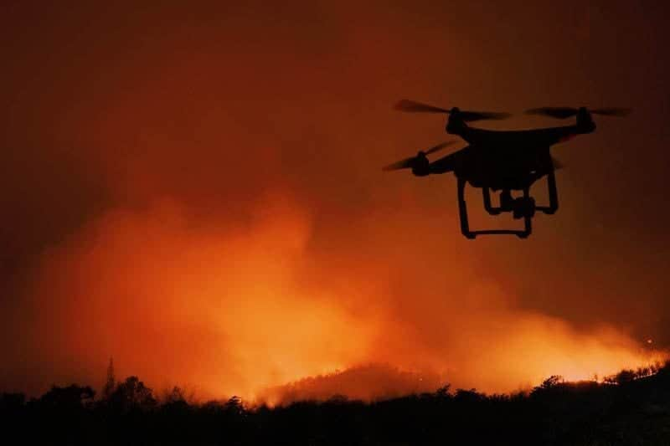
A combined real-time intelligent fire detection and forecasting approach through cameras based on computer vision method
Réalisé par :
Encadré par :

Mme Ibtissam EL HASSANI

OUEDRAOGO Ousséni
SAOUADOGO Salifou
DIASSANA Fatoumata dite Soukoura

Table des matières

I. Introduction Générale 6
II. Recherche bibliographique 7
III. Cahiers de charge 10
IV. Méthodologies 12
1. Collecte du dataset 12
2. Modélisation 13
3. Création du web 14
1) Flask 14
2) Langage de programmation 14
• Python 14
• HTML 15
V. Les résultats et le système d’alerte 17
VI. Conclusion 18

- Remerciement

Avant tout propos nous tenons à remercier l’école nationale supérieure d’arts et métiers pour l’occasion qu’elle nous a offert pour découvrir le monde de l’intelligence artificielle. En plus nous tenons à remercier toute l’équipe de la filière intelligence artificielle et data sciences pour la qualité de formation et de conseil et temps d’écoute qu’elle nous a offert durant ce semestre particulièrement nous remercions Mme Ibtissam EL HASSANI pour le temps consacrer et sa disponibilité pour nous accompagner durant ce projet de l’intelligence artificielle appliquée à la santé et sécurité au travail. Nous vous disons merci pour l’ouverture d’un nouveau d’angle d’application de l’intelligence artificielle.

- Résumée
Le feu, source de lumière et de chaleur, est utilisé depuis la nuit des temps par les hommes pour leurs multiples besoins depuis plusieurs millénaires.
Presque indispensable à la vie et aux différentes activités humaines, le feu peut tout autant être dangereux pour l’homme.
Depuis quelques années maintenant, les incendies de feux de forêt font de plus en plus rage pour donner suite à une croissance accrue du réchauffement climatique. L’objectif de la SST étant de limiter les risques professionnels tout en améliorant les conditions de travail de l'ensemble des salariés, la problématique est par conséquent la suivante : Comment détecter le feu en état embryonnaire dans un entrepôt avant qu’il ne devienne important et dévastateur ?
Nous essayerons, afin de répondre à cette problématique, de mettre en place une solution qui repose sur l’utilisation des techniques d’intelligence artificielle.
En effet, cette solution permettra de détecter le feu à partir des images du lieu en question et de lancer une alerte (alerte audio + un mail avec capture d'écran du lieu enflammé). Ce qui permettra de limiter les dégâts à temps. En plus la mise en place ne nécessite pas de lourds moyens financiers, une caméra et une page web seront largement suffisantes.

- Mots clés :

Fire détection, computer vision, deep learning, SST (Santé Sécurité au Travail)
- Abréviation
ECS : équipement de contrôle et de signalisation
SST : Santé et Sécurité au Travail
CNN : Convolution neural network

- Introduction Générale
Dans le monde entier, l'événement de l’intelligence artificielle a déjà provoqué de grands changements au niveau de la manière de résolution des différents problèmes dont l’homme fait face.
Nous avons choisi d’apporter une solution au problème lié aux dégâts d’incendies, relevant de l’intelligence artificielle, parce qu'il s'agit là non seulement de notre domaine de formation universitaire mais également d’un domaine où il est possible d’obtenir de très bons résultats avec peu de ressources.
Après avoir décrit le contexte général, nous analyserons quelques travaux scientifiques traitant le même sujet.
La première partie sera consacrée à la recherche bibliographique, ensuite la présentation des méthodologies/Framework pour expliquer les étapes que nous avons suivies pour aboutir à notre travail (les algorithmes utilisés et les sources de données). Suivra, en troisième lieu, la rédaction de la partie des résultats. Dans la quatrième partie, nous présenterons un extrait de message d’alerte envoyer par mail. S’en suit une dernière partie consacrée à la conclusion.

- Recherche bibliographique
Un Système de Détection Incendie assure la détection d’un phénomène lié au développement d’un feu. Le signale le localise et envoi ces informations en vue de faire activer les commandes adéquates tout en évitant de délivrer des alarmes non justifiées. Le système de détection automatique d’incendie comprend au minimum les détecteurs automatiques d’incendie et l’équipement de contrôle et de signalisation (ECS).
- La recherche du sujet
Pour ce faire nous sommes d’abord allées dans les répertoires d’articles cherche tous les articles en rapport avec santé et sécurité au travail et après nous avons migré vers la détection en vu de la pertinence du sujet et le challenge qui s’y trouve .Et après cet filtrage nous avons regroupe les sujet qui traitent la détection du feu par vision par ordinateur et ensuite nous avons retenu un thème qui est : A combined real-time intelligent fire detection and forecasting approach through cameras based on computer vision method
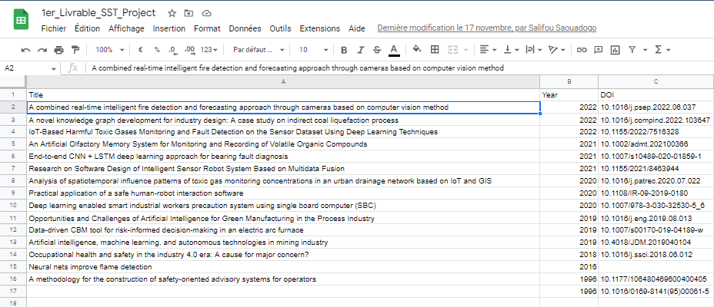
Figure 1:La liste des sujets

- Le détecteur de chaleur
Le détecteur thermostatique est un système d’alerte qui se déclenche si toute fois la température du milieu ou on a placé le système passe à une certaine valeur supérieure à la normale définie au préalable.
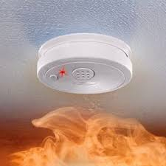
Figure 1 : Détecteur de chaleur

- Le détecteur optique ponctuel de fumée
Une fumée est constituée de fine particule qui pénètre dans la chambre d’analyse de notre système et réfléchissent des rayons de lumières. Cette lumière est ensuite mesurée par le système muni d’un récepteur et la partie électrique du système reçoit cette valeur et décide ainsi si la quantité de lumière reçu correspond à l’existence d’un feu dans les lieux en la comparant à un seuil.
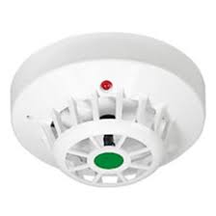

Figure 2 : détecteur optique ponctuel de fumée

- Le détecteur optique ponctuel linéaire de fumée
Son principe de fonctionnement est simple. Si n’y a pas de fumée le faisceau lumineux émis frappe le récepteur et s’il y’a présence de fumée ou n’importe quelle particule celle-ci coupe le faisceau lumineux et l’empêche n’atteindre le récepteur. A un certain niveau de fumée le récepteur mesure une certaine valeur très faible de lumière ce qui déclenche le système d’alarme. De nos jours ce système a une distance de détection atteignant les 100 m.

Figure 3 : Détecteur de fumée

- Computer vision pour la détection de feu
De nos jours avec le développement fulgurante des cameras numérique nous assistons au développement des systèmes de détection de feu pour la surveillance des aires par caméra.
Le principe de fonctionnement de ce système est simple. En effet on utiliser IA et avec des images de feux on modélise et on forme un modèle de réseau de neurone convolutive à reconnaitre une image de feu et après on le déploie dans un pc et avec une caméra ou un drone on peut balayer n’importe quelle zone pour chercher des foyers de feu. La réussite de ces modèles est le fait qu’ils sont portable à n’importe quel lieu et aussi la surveillance en 3 dimensions.

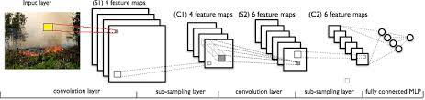
Figure 4 : CNN layer

- Cahiers de charge
Vue les études de comparatives nous avons choisis de rester dans la vision par ordinateur pour modéliser et déployer un système détecteur de feu.
Ainsi l’objectif est d’entrainer un modèle et l’insérer dans openCV. Après nous allons développer un site web avec flask ou nous allons déployer le openCV.
A partir de ce site on aura la possibilité d’insérer l’adresse IP de notre caméra et démarrer la surveillance des lieux.

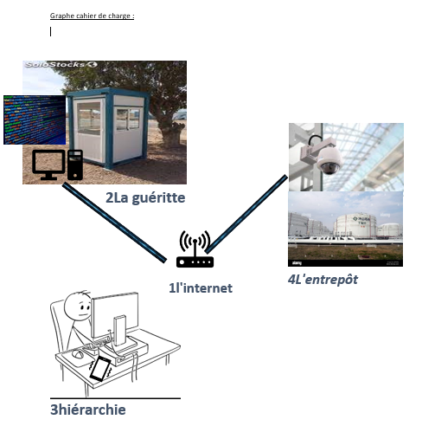
Figure 1 L'illustration

- Méthodologies
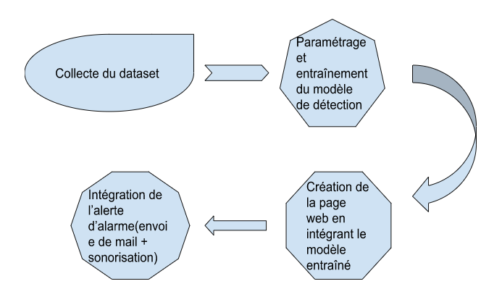
  - Collecte du dataset
Nous avons utilisé un dataset collecté par My équipe durant le challenge Space Apps en 2018 organisé par la NASA dont le but était d’utiliser ce dataset pour développer un modèle pouvant détecter une image contenant du feu. Dans ce dataset on a des images du feu et des images simples. Donc il était question maintenant d’entrainer un modèle qui sera en mesure de classer s’il s’agit du feu ou pas.
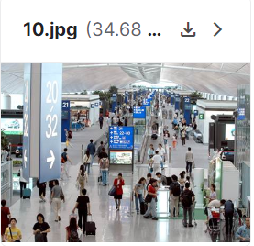
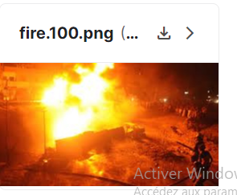
Figure 2:no fire image
Figure 3 fire image
  - Modélisation
Cette étape du projet consacre à la modélisation et à l’entrainement du modèle. Pour l’entrainement du modèle nous avons conçu un modèle de nous même et l’entrainé sur les données d’une part et d’autre par nous avons utilisé les modèles cascadeurs déjà entrainé sur GitHub que nous avons comparé sur les précisions et le temps de détection. Mais nous avons finalement garde le modèle de GitHub vu ses performances en termes de précision et rapidité.
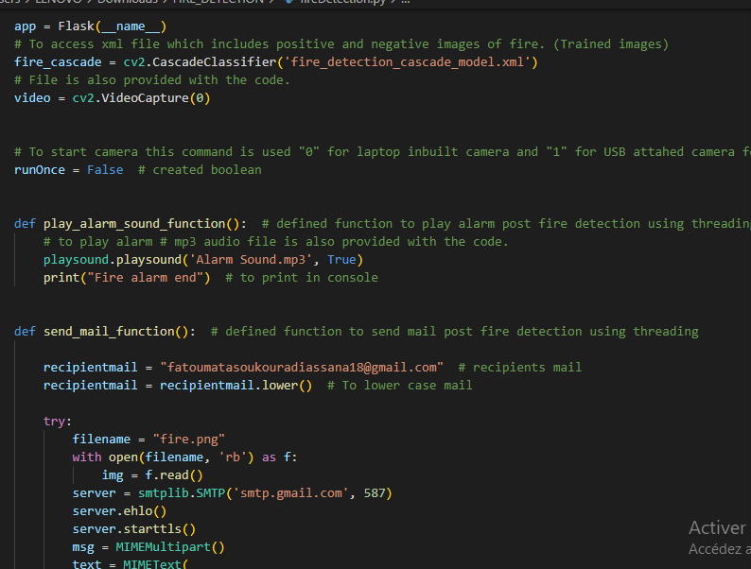
Figure 2:un extrait du code
L'algorithme se décompose en 4 parties :
- Constitution d'une base de données contenant des images avec l'objet et des images sans l'objet.
- Extraction de caractéristiques de l'ensemble des images contenu dans la base
- Entraînement d'un classifieur en cascade
- Phase de détection
  - Création du web
L’idée du site web nous est passé à la tête de la simple raison qu’en utilisant un site web n’importe qui de l’entreprise aura la capacite de se connecter et suivre le lieu en temps réel ce qui augmente la chance d’être alerte en cas de déclenchement de feu et aux on aura une mobilisation importante des employés. Mais pour une sécurité du site pour éviter les intrus un mot de passe sera nécessaire pour pouvoir se connecter au site et les personnes à qui devront recevoir le mail sera défini par nous et à partir du compte de qui.
- Flask

Flask est un des célèbres Framework pour le développement d’applications web avec le langage de programmation python.
Notre choix s’est porté sur Flask pour le développement du frontend de l’application à cause de son incroyable légèreté et sa facilité d’exploitation.
- Langage de programmation
Deux langages de programmation furent utilisés pour le développement de l’application web : Le langage python pour le backend et HTML pour le frontend.
- Python
La commodité de Python en a fait le langage le plus populaire pour l'apprentissage automatique et l'intelligence artificielle. La flexibilité de Python a permis à Anyscale de rendre ML/AI évolutif des ordinateurs portables aux clusters.
- HTML
C’est le langage de programmation le plus utilise pour la création de front end. Avec le Framework Bootstrap, il nous donne des codes de création des évènements prédéfini ce qui rend l’utilisation de ce langage moins complexe et facile à mettre en œuvre.

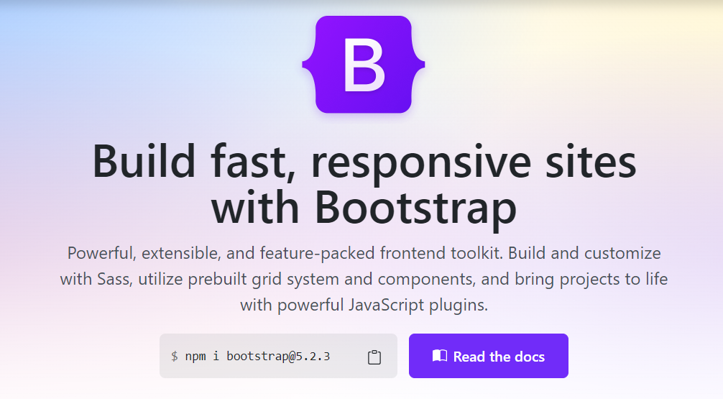
Figure 4 Le site officiel de Bootstrap

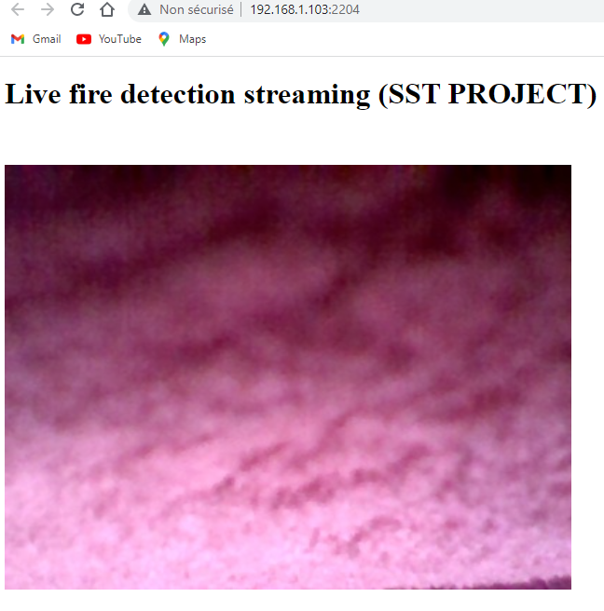
Figure 3:la page d'accueil du site web

- Les résultats et le système d’alerte
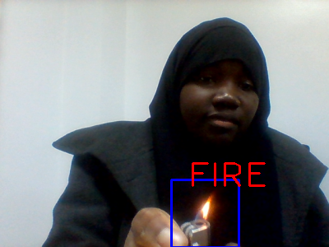
Figure 5 : La détection du feu par le modèle

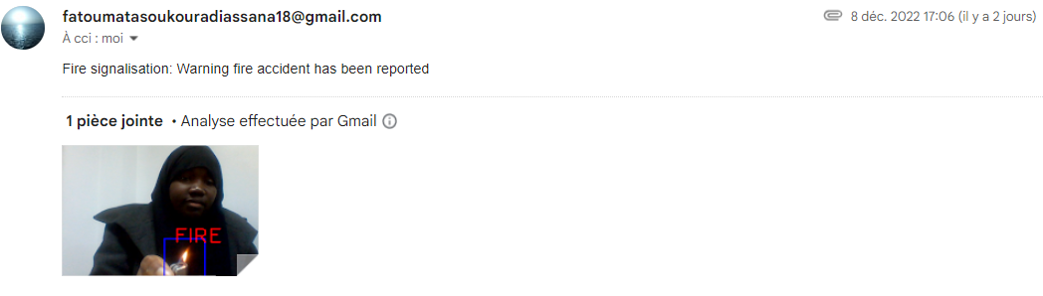
Comme l’indique la figure ci-dessus nous pouvons voir que le modèle détecte le feu qu’il le labellise. Ainsi comme prévu par le cahier de charge une alarme sonore se déclenchera et alertera au propriétaire des locaux qu’un feu est en cours dans l’entrepôt. Egalement un message sera envoyer au responsable ou qu’ils soient pour qu’ils soient au courant de savoir ce qui se passe à l’entreprise et une image ce qui permet de définir le lieu exact où se déroule l’incendie.
Figure 6 Un exemple de message mail

- Conclusion
Dans ce projet nous avons conçu un modèle capable de détecter les flammes et système d’alerte sonore et messagerie. Ce modèle est robuste et précis mais néanmoins il manque certains détails. En effet le feu ne se manifeste pas uniquement par la flamme sauvons on a uniquement la fumée, la température donc notre prochainement étape serait de voir comment pourrons nous pouvoir modéliser un modèle qui sera en mesure de prendre en compte toutes les caractéristiques du feu pour nous alerter ?

